**Ex1:**

**1. Khách hàng**

**Vai trò:**

* Là **tác nhân bên ngoài** (actor) khởi tạo các hành động trong hệ thống.
* Thực hiện các thao tác như: chọn sản phẩm, nhập thông tin thanh toán, xác nhận đơn hàng.
* Gửi yêu cầu đến Website và nhận phản hồi (kết quả thanh toán, xác nhận đơn hàng).

**2. Website**

**Vai trò:**

* Là **trung gian xử lý chính** giữa người dùng và hệ thống thanh toán.
* Tiếp nhận yêu cầu từ khách hàng → xử lý dữ liệu → gửi thông tin cần thiết đến hệ thống thanh toán.
* Nhận kết quả từ hệ thống thanh toán → phản hồi lại cho khách hàng (thành công hoặc thất bại).

**3. Hệ thống thanh toán**

**Vai trò:**

* Là **dịch vụ bên thứ ba** chịu trách nhiệm **xử lý giao dịch tài chính**.
* Xác minh thông tin thẻ/tài khoản, kiểm tra số dư, xử lý giao dịch và trả kết quả cho Website.
* Đảm bảo tính bảo mật, an toàn cho thông tin thanh toán.

Ex2:

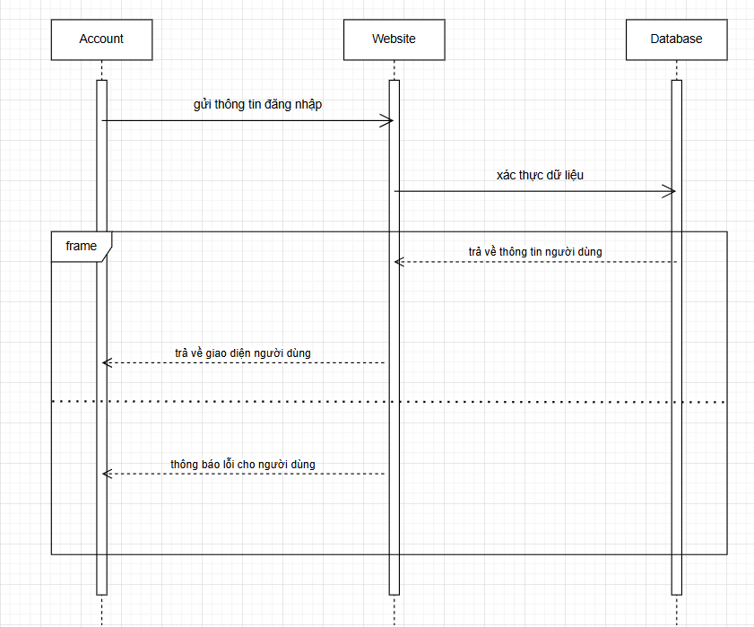

Ex3:

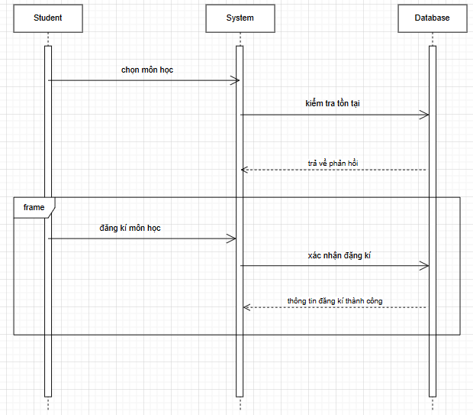

Ex4:

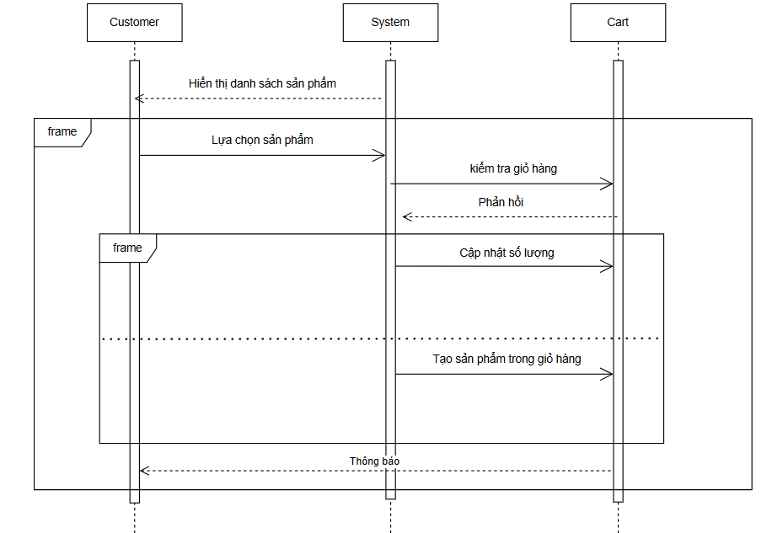

Ex5: 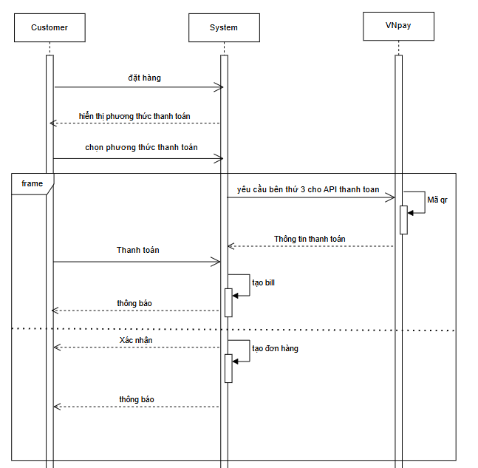

Ex6:

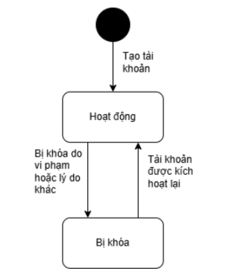

Ex7:

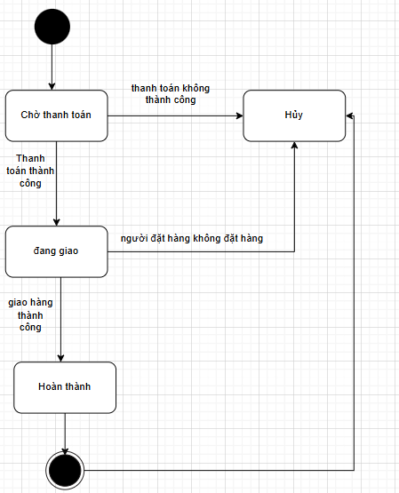

Ex8:

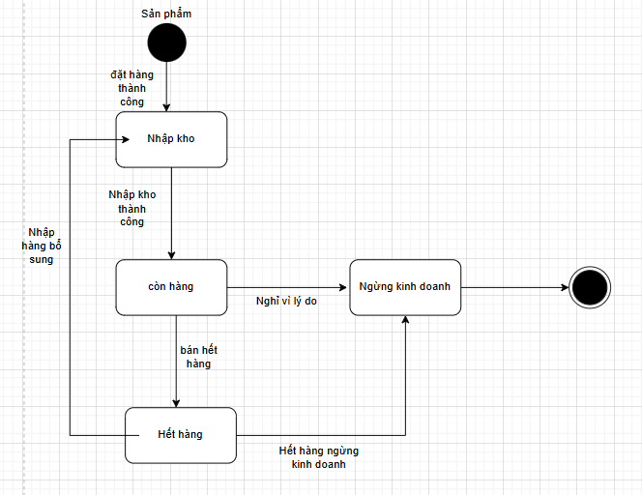

BTTH:

